CF55
Spodní
Honda CRF 1000 Africa Twin ´16-

Montážní kit:
ID | Popis | Kat.č | Ks
1 | Váleček d=5, pr.díry 8,5 | 433 | 1
2 | Váleček d=17, pr.díry 8,5 | 1190 | 1
3 | Šroub M8x130 | 884 | 1
4 | Podložka M8 plochá | 802 | 2
5 | Matice M8 pojistná | 809 | 1
6 | Silenblok | X34 | 1
7 | Matice M8 | 813 | 1

Montážní postup proveďte dle níže přiložených fotografií.
Upozornění: Při montáži, doporučujeme použít lepidlo na závity (modré barvy).
Demontujte orig. šroub M8 z rámu. Na šroub ID.4 navlékněte podložku a padací rám z levé strany motocyklu.
Pod rám na levou stranu umístěte váleček d=17mm a silenblok ID.6. Nasaďte rám, pravé strany umístěte váleček d=5mm, padací rám, podložku ID.4 a dotáhněte maticí ID.5

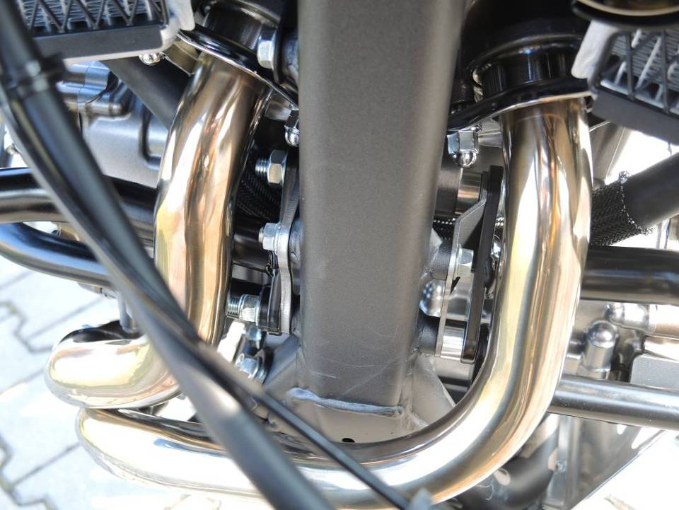

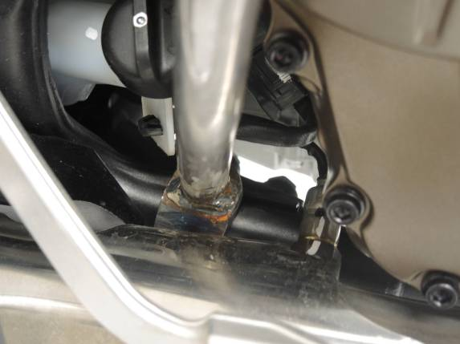

Montáž pomocí orig. šroubů na pravé a levé straně.
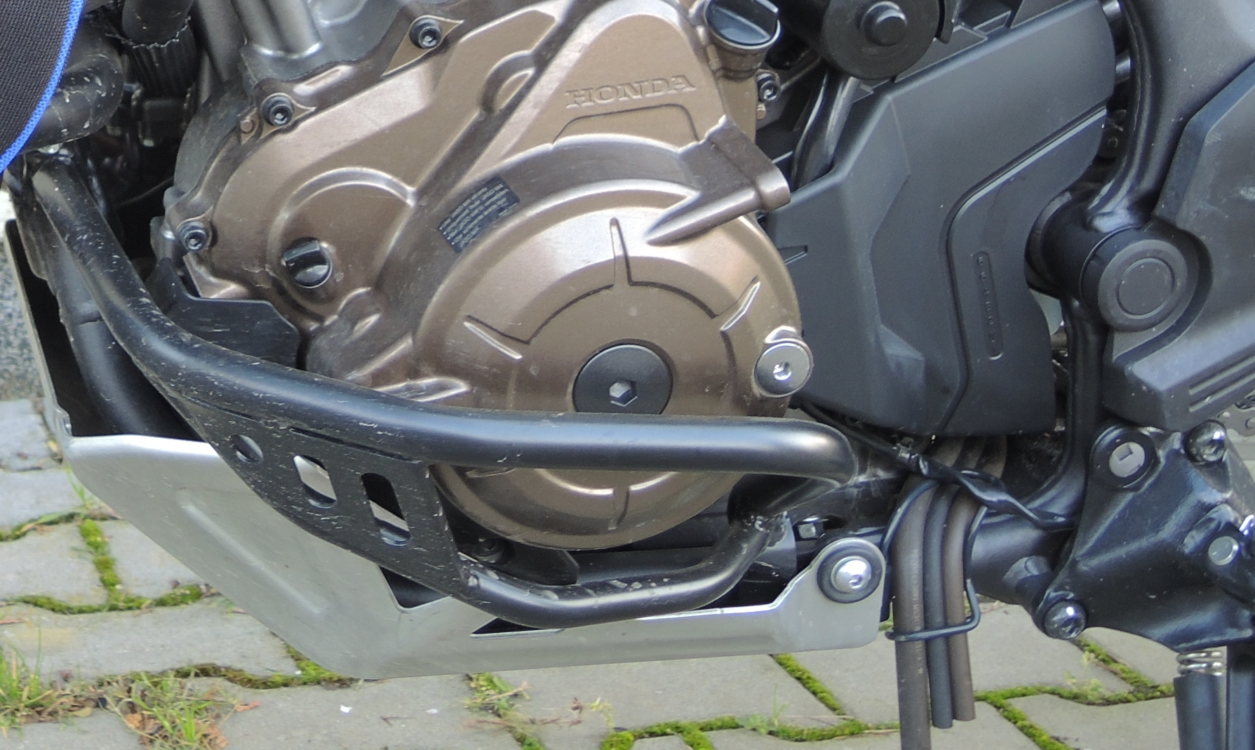
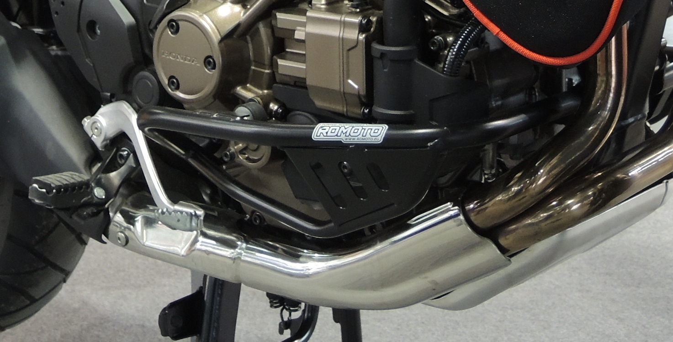
6,7

